введение

Реактивное магнетронное распыление широко используется для создания оксидных [1, 2], нитридных [3, 4, 5], оксинитридных [6, 7] и других покрытий [8, 9] различного функционального назначения, когда процесс реализуется в среде смеси инертного газа и соответствующего химически активного газа. Проблема состоит в том, что ионное распыление в среде химически активного газа – это резко нелинейный процесс, поскольку образование химического соединения на поверхности мишени изменяет скорость ее распыления. Это приводит к тому что, в достаточно узком диапазоне давлений химически активного газа происходит существенное изменение состава формируемой тонкой пленки [10, 11, 12]. Поэтому для того, чтобы процесс был технологически хорошо воспроизводимым, требуется четкое понимание происходящих при распылении процессов, установление границ этих изменений и высокий уровень контроля потока химически активного газа.

Ситуация ещё более усложняется, когда необходимо наносить пленки более сложного состава, и магнетронное распыление производится одновременно с двух мишеней [13, 14]. Примером такого процесса является нанесение пленки Mo-Si-N магнетронным распылением одновременно двух мишеней: мишени молибдена и мишени кремния в смеси газов аргона и азота [15, 16]. Пленки Mo-Si-N привлекают интерес исследователей в связи с их механическими свойствами, такими как высокая твердость, превосходная износостойкость и низкий коэффициент трения, что позволяет использовать их в качестве защитных, износостойких, антифрикционных покрытий [17, 18, 19].

Другое значимое применение тонких пленок Mo-Si-N и Mo-Si-N-O – это фазосдвигающие слои фотошаблонов в технологии наноэлектроники. Данные слои стали применяться, когда размеры элементов интегральных схем стали меньше длины волны излучения, используемого при фотолитографии, для корректировки изображения, проецируемого на подложку, из-за явления дифракции [20]. Это позволяет с использованием длины волны излучения 248 нм или 193 нм формировать топологию по технологической норме 90 нм или 65 нм и менее [21, 22]. К фазосдвигающиму слоям Mo-Si-N и Mo-Si-N-O предъявляются жесткие требования, включающие фазовый сдвиг на 180°, прозрачность 6% на длине волны 193 нм и толщину 66-68 нм [21, 22], что требует от процесса реактивного магнетронного распыления строгого контроля и воспроизводства толщины и состава пленок Mo-Si-N и Mo-Si-N-O и невозможно без детального понимания особенностей процесса распыления и конденсации этой сложной системы.

В этой связи, данная работа посвящена экспериментальному и теоретическому исследованию влияния парциального давления активного газа, азота и кислорода из остаточной атмосферы на состав формируемой тонкой пленки Mo-Si-N-O при одновременном магнетронном распылении мишеней Mo и Si, что необходимо для реализации прогнозируемого, управляемого и воспроизводимого способа формирования тонкой пленки Mo-Si-N-O нужного состава. Более того, рассматриваемый подход может быть применен и к другим многокомпонентным системам.

подготовка эксперимента и оборудование

В качестве подложек для нанесения и исследования слоев использовалась титановая фольга толщиной 30 мкм. Выбор фольги титана в качестве подложки вместо подложек кремния направлен на упрощение процесса определения состава формируемой пленки, поскольку кремний входит в состав пленки, и было бы затруднительно оценивать точное количество кремния в пленке на фоне кремния кремниевой подложки.

Подложки предварительно отмывалась в ацетоне в ультразвуковой ванне, а для удаления слоя естественного оксида производилось её травление в растворе HF:HNO3:H2O = 1:2:6. После этого подложки тщательно промывались в деионизованной воде и высушивались в парах изопропилового спирта.

Все исследуемые пленки формировались на поверхности подложек методом магнетронного распыления мишеней в вакууме. Осаждение производилось на установке УРМ-026 при достаточно высоком остаточном давлении газа 7×10-5 Торр. Собственно, остаточная атмосфера являлась источником кислорода в формируемой пленке Mo-Si-N-O. Подложкодержатели устанавливались на карусели с планетарным вращением. Поверхность подложек подвергалась предварительной бомбардировке ионами аргона с помощью ионного источника ИИ-4-015 (ионный ток 40 мА, время обработки – 120 секунд). Распыление мишеней кремния (Si 99,999+%, диаметр 100 мм) и молибдена (Mo 99,95%, диаметр 100 мм) производилось индивидуально или одновременно в газовой смеси аргона и азота. Давление аргона в процессе распыления составляло 3×10-3 Торр, а парциальное давление азота варьировалось от 0 до 3×10-3 Торр. Процесс распыления контролировался с помощью блоков питания ПлазмаТех ИВЭ 141, работающих в режиме стабилизации мощности с возможностью измерения текущих значений напряжения и силы тока. Мощность распыления мишени кремния варьировалась в диапазоне от 100 до 500 Вт, а молибдена - от 100 до 1000 Вт. Соотношение мощностей распыления мишеней выбиралось исходя из целевого состава фазосдвигающих слоёв и для исследуемого случая одновременного распыления двух мишеней составляла 100 Вт для молибдена и 500 Вт для кремния.

Измерение толщины осажденных слоев осуществлялось на атомно-силовом микроскопе AIST-NT SmartSPM в полуконтактном режиме. Для этого перед нанесением пленки поверхность подложки частично маскировалась, а измерения проводились на границе областей с осажденным слоем и без него после удаления маски. Скорость осаждения материала определялась с учетом времени распыления.

Морфология и элементный состав нанесенных слоев исследовались с помощью растрового электронного микроскопа Jeol JSM-6010 Plus/LA с интегрированным рентгеновским энергодисперсионным детектором. Ускоряющее напряжение в процессе энергодисперсионной рентгеновской спектроскопии (EDXS) варьировалось с целью минимизации сигнала от подложки.

результаты и обсуждение

На начальном этапе отдельно были изучены скорости осаждения молибдена и кремния в зависимости от давления азота. Полученные зависимости демонстрирует рис. 1. Как можно видеть, в обоих случаях скорость нанесения нелинейно снижается с увеличением концентрации азота в газовой смеси Ar+N2. При этом есть достаточно узкий диапазон парциальных давлений азота, где скорость нанесения снижается достаточно резко, а далее с его повышением скорость нанесения изменяется уже слабо, что, в целом, является характерным для реактивного распыления Ti и других металлов [23, 24] и других материалов [25, 26, 27].

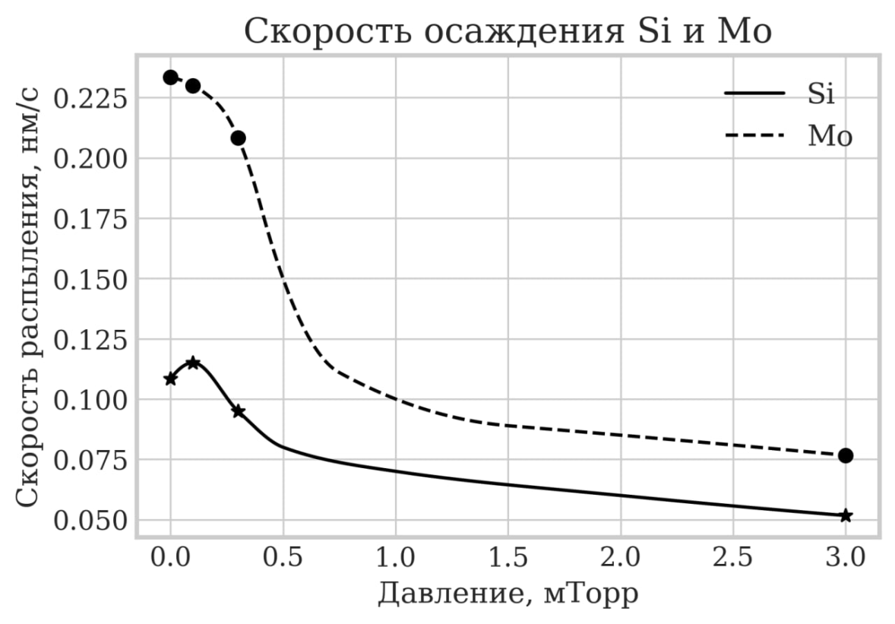

Рисунок 1 – Экспериментальные зависимости скорости осаждения тонких пленок молибдена и кремния от парциального давления азота в вакуумной камере в процессе ионно-плазменного распыления мишеней Mo и Si при электрической мощности на мишени 1000 и 500 Вт, соответственно

Следующим этапом было исследование влияния концентрации азота в рабочей газовой смеси Ar+N2 при совместном магнетронном распылении двух мишеней Mo и Si при фиксированной электрической мощности на состав формируемой тонкой пленки Mo-Si-N-O. Зависимость изменения состава пленки Mo-Si-N-O от задаваемого парциального давления азота представлена на рис. 2, который показывает, что концентрации Mo и Si в пленке нелинейно снижаются, а концентрация азота повышается.

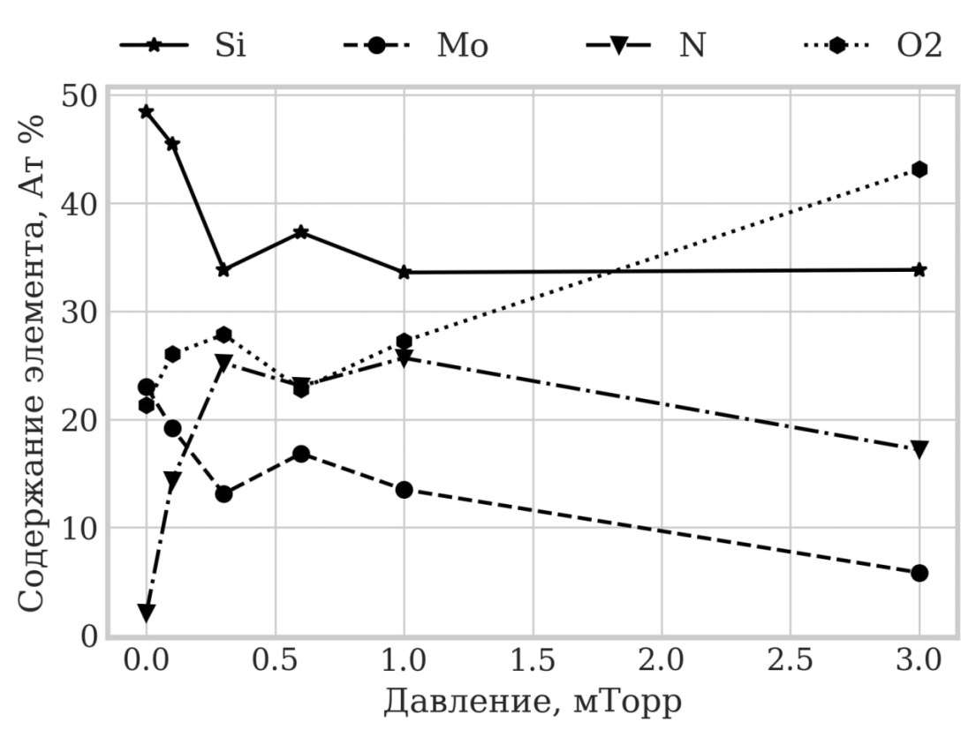

Рисунок 2 – Экспериментальные зависимости изменения концентраций элементов в тонкой пленке Mo-Si-N-O от парциального давления азота в вакуумной камере в процессе ионно-плазменного распыления мишеней Mo и Si при электрической мощности на мишени 100 и 500 Вт, соответственно

Причем характерно, что наиболее быстрое увеличение содержания азота происходит в интервале его давлений в вакуумной камере до 0,5 мТорр, а далее изменения являются слабыми, что согласуется с характером изменения скоростей осаждения, рассмотренных выше на рис. 1. Как уже отмечалось, известная причина этого состоит в том, что по мере увеличения парциального давления азота при распылении мишень постепенно покрывается нитридом, который имеет более низкий коэффициент распыления, чем соответствующий чистый материал. Очевидно, что при давлении азота ~0,5 мТорр в нашем случае обе мишени уже практически полностью покрываются нитридом, что и приводит к наблюдаемым фактам: скорость осаждения пленки и содержание азота в ней при давлении азота >0,5 мТорр изменяются слабо, несколько уменьшаясь. При этом при давлении азота >0,5 мТорр наблюдается плавное повышение содержания кислорода в пленке. Как уже отмечалось, в нашем случае источником кислорода в пленке является остаточная атмосфера, т.е. это постоянный поток в вакуумную камеру, обусловленный натеканием. Таким образом, увеличение содержания кислорода в пленке также связано со снижением скорости распыления мишеней из-за их покрытия нитридом, что приводит к снижению потока атомов Mo, Si и N в пленку при практически неизменяющемся потоке атомов кислорода. Важно, также отметить, что для случая, когда распыление мишеней осуществлялось чистым азотом (точки при 3×10-3 Торр на рис. 2), не смотря на то, что парциальное давление кислорода в вакуумной камере на два порядка ниже давления азота, в содержание кислорода в пленке Mo-Si-N-O оказывается в 2,5 раза выше содержания азота.

Для развития понимания процессов, происходящих при одновременном распылении двух разных мишеней в среде химически активного газа была привлечена модернизированная Мартиным и Русселотом [28] физико-математическая модель Берга и коллег [29]. Данная модель была адаптирована по наш случай формирования тонкой пленки Mo-Si-N-O. Схема, поясняющая суть модели, показана на рис. 3. В основе модели лежит равенство всех входящих и всех выходящих из вакуумной установки газовых потоков химически активного газа – азота в нашем случае. Входящий поток азота q0 потребляется поверхностями двум мишеней qtMo и qtSi, поверхностью осаждения, т. е. поверхностью подложки и поверхностью вакуумной камеры, qcMo и qcSi, а оставшаяся часть азота откачивается вакуумным насосом – поток qp:

q0 = qt1 + qt2 + qcMo + qcSi + qp, (1)

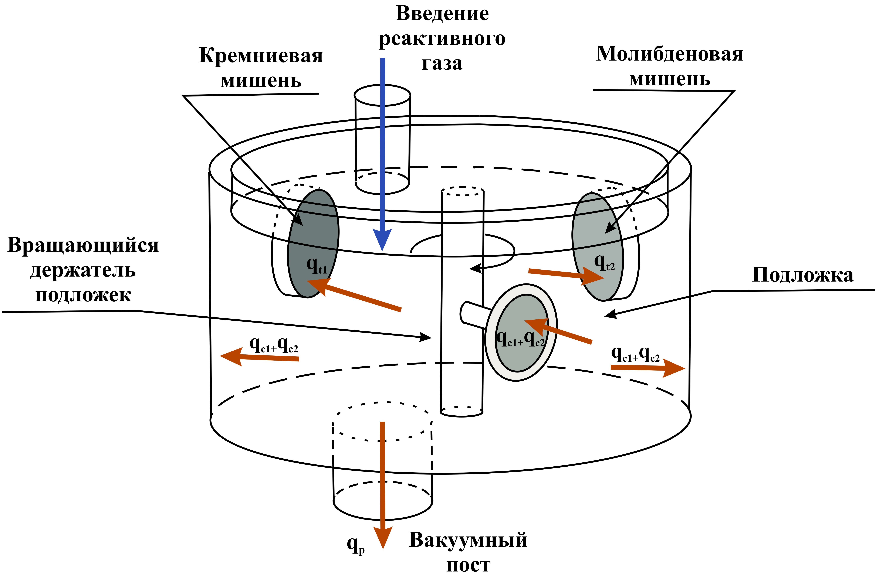

Рисунок 3 – Схематическое изображение потока реактивного газа через систему реактивного ионно-плазменного распыления. Предполагается, что химический газ расходуется на поверхности мишеней Mo и Si, на поверхности осаждения вакуумной камеры, подложек и подложкодержателей

При этом мишени Mo и Si из-за взаимодействия с азотом частично (доли θtMo и θtSi) покрываются нитридом, как это демонстрирует рис. 4. По этой причине скорость распыления мишеней заметно снижается, поскольку коэффициент распыления нитрида в практически всегда меньше, чем коэффициент распыления чистого элемента. Собственно, это и является основной причиной резкой нелинейности процесса реактивного ионно-плазменного нанесения. Снижение коэффициентов распыления мишеней приводит к быстрому и существенному изменению условий конденсации на поверхности осаждения (доли θсMo и θсSi), и, как следствие изменению состава тонкой пленки.

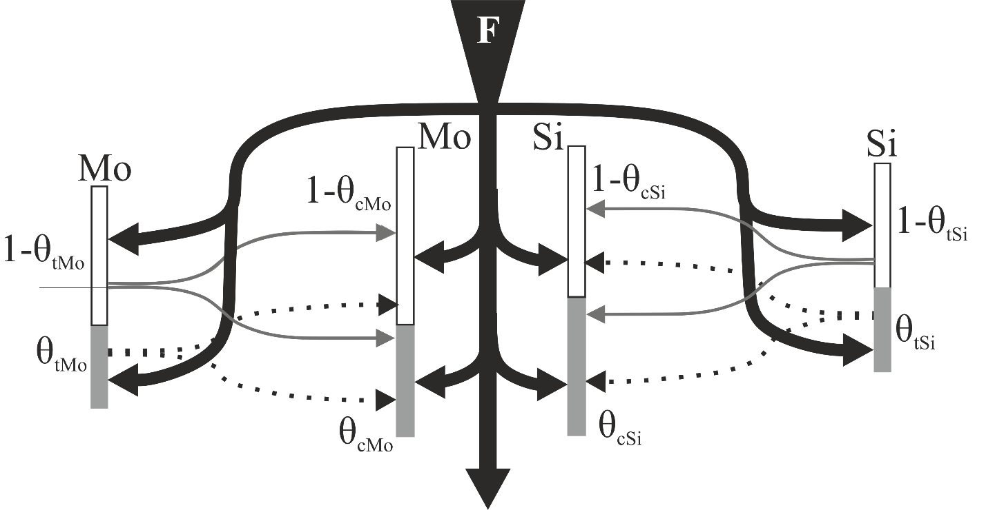

Рисунок 4 – Схема, демонстрирующая направления потребления потока активного газа – азота и источники поступления азота на поверхности осаждения, подложках и подложкодержателях при рективном ионно-плазменном распылении мишеней Mo и Si

В конечном итоге расчет по модели [28] сводится к вычислению долей θtMo, θtSi, θсMo и θсSi и выявлению, как изменяется парциальное давление химически активного газа в камере в зависимости от изменения его потока, и гистерезиса этого процесса.

В нашем случае мы пошли дальше и дополнили данную модель расчетом состава формируемой тонкой Mo-Si-N-O в атомных долях или атомных процентах.

Концентрация компонентов С (ат.%) в получаемой пленке Mo-Si-N-O, можно рассчитать из соотношений

$C_{Mo}=\frac{N_{Mo}}{N_{Mo}+N_{N}+N_{O}+N_{Si}}$, (2)

$C_{Si}=\frac{N_{Si}}{N_{Mo}+N_{N}+N_{O}+N_{Si}}$, (3)

$C_{N}=\frac{N_{N}}{N_{Mo}+N_{N}+N_{O}+N_{Si}}$, (4)

$C_{O}=\frac{N_{O}}{N_{Mo}+N_{N}+N_{O}+N_{Si}}$, (5)

где *NХ* – поток соответствующих атомов, формирующих тонкую пленку, т.е. количество соответствующих атомов, конденсирующихся на единице поверхности в единицу времени, м-2с-1.

С учетом выражений для скорости распыления мишеней в модели [28] для определения потока атомов Mo можно записать

$N_{Mo}= \left[\frac{J}{e}S_{MoN}{}_{tMo}+\frac{J}{e}S_{Mo}\left(1-{}_{tMo}\right)\right]\frac{A_{tMo}}{A_{cMo}}$, (6)

где слагаемое $\frac{J}{e}S_{MoN}{}_{tMo}$ характеризует молибден, поступающий в пленку благодаря распылению нитрида молибдена с мишени; слагаемое $\frac{J}{e}S_{Mo}\left(1-{}_{tMo}\right)$ учитывает молибден, поступающий в пленку благодаря распылению свободного молибдена с мишени.

Аналогичное выражение можно записать для атомов кремния, поступающих в пленку в единицу времени на единицу площади

$N_{Si}= \left[\frac{J}{e}S_{SiN}{}_{tSi}+\frac{J}{e}S_{Si}\left(1-{}_{tSi}\right)\right]\frac{A_{tSi}}{A_{cSi}}$, (7)

Выражение для удельной скорости осаждения азота будет иметь вид

+ + + , (8)

где $\frac{J}{e}S_{MoN}{}_{tMoN}\frac{A_{tMo}}{A_{cMo}}$ характеризует количество азота, поступающего в пленку благодаря распылению нитрида молибдена с мишени; $\frac{J}{e}S_{SiN}{}_{tSiN}\frac{A_{tSi}}{A_{cSi}}$ характеризует количество азота, поступающего в пленку благодаря распылению нитрида кремния с мишени; $α_{cMo}F\left(1-{}_{cMo}\right)$ учитывает количество азота, поступающего в пленку благодаря его поглощению свободным молибденом на поверхности осаждения AcMo; учитывает количество азота, поступающего в пленку благодаря его поглощению свободным кремнием на поверхности осаждения AcSi; учитывает количество азота, поступающего в пленку благодаря его физической адсорбции фракцией нитрида молибдена на поверхности осаждения, и αNMo – коэффициент аккомодации атомов азота к нитриду молибдена; соответственно $α_{cSiN}F{}_{cSi}$ учитывает количество азота, поступающего в пленку благодаря его физической адсорбции фракцией нитрида кремния на поверхности осаждения, и αNSi – коэффициент аккомодации атомов азота к нитриду кремния.

Как уже упоминалось выше, в своем эксперименте мы не вводили кислород специальным отдельным потоком. Источником появления кислорода в пленке является остаточная газовая атмосфера. Учитывая, что и молибден, и кремний обладают сильным геттерным эффектом по отношению к кислороду, можно принять, что поток кислорода $F_{O}$ потребляется поверхностями мишеней, долей поверхности осаждения, покрытой чистыми молибденом и кремнием, и, в меньшей степени, долей поверхности, покрытой нитридом молибдена и кремния. Чтобы существенно не усложнять задачу вычислений мы пренебрегли кислородом, который поступает с мишеней в результате распыления оксида. Мы считаем, что это возможно, поскольку вклад его в пленку не велик по сравнению с кислородом, поступающим на поверхность осаждения непосредственно из газовой среды вакуумной камеры, а парциальное давление азота много превосходит давление кислорода при том, что коэффициент распыления оксида ещё меньше, чем у нитрида. В результате, для потока кислорода в формируемую пленку можно записать

$N_{O}=F_{O}\left(1-α_{tMoO_{2}}\left(1-θ_{tMo}\right)\right)\left({α_{c}}_{MoO2}\left(1-θ_{cMo}\right)\right)+F_{O}\left(1-α_{tMoO_{2}}\left(1-θ_{tMo}\right)\right)\left({α_{c}}_{MoNO2}θ_{cMo}\right)+F_{O}\left(1-α_{tSiO_{2}}\left(1-θ_{tSi}\right)\right)\left({α_{c}}_{SiO2}\left(1-θ_{cSi}\right)\right)+F_{O}\left(1-α_{tSiO_{2}}\left(1-θ_{tSi}\right)\right)\left({α_{c}}_{SiNO2}θ_{cSi}\right)$, (9)

где

$F_{O}=\frac{D_{O}P_{Ост}}{\sqrt{2πkTM_{O}}}$, (10)

$P_{Ост}$– давление остаточных газов в вакуумной камере; $D_{O}$– доля кислорода в остаточной атмосфере; $M_{O}$– молекулярная масса кислорода.

На основе представленного модельного подхода была написана компьютерная программа на языке Python и были проведены теоретические расчеты состава пленок Mo-Si-N-O, которые были сопоставлены с полученными экспериментальными данными.

Таблица 1 демонстрирует исходные данные, которые были использованы для расчетов.

Таблица 1. Основные параметры для расчетов состава пленки Mo-Si-N-O, формируемой при одновременном ионно-плазменном распылении мишеней Mo и Si в газовой среде азота.

|  |  |  |
| --- | --- | --- |
| № | Параметр | Значение |
| 1 | Площадь кремниевой мишени (м2) | 0.004 |
| 2 | Площадь молибденовой мишени (м2) | 0.004 |
| 3 | Площадь поверхности осаждения камеры и подложек для Si и Si3N4 (м2) | 0.3 |
| 4 | Площадь поверхности осаждения камеры и подложек для Mo и MoN (м2) | 0.3 |
| 5 | Коэффициент распыления Si для E(Ar+) = 400 эВ | 0.9 |
| 6 | Коэффициент распыления SiN для E(Ar+) = 400 эВ | 0.3 |
| 7 | Коэффициент распыления Mo для E(Ar+) = 400 эВ | 0.9 |
| 8 | Коэффициент распыления MoN для E(Ar+) = 400 эВ | 0.3 |
| 9 | Скорость откачки (л/с) | 1200 |
| 10 | Коэффициент аккомодации молекулы азота на поверхности Si мишени | 0.1 |
| 11 | Коэффициент аккомодации молекулы азота на поверхности Si3N4 мишени | 0.00001 |
| 12 | Коэффициент аккомодации молекулы азота на поверхности осаждения, покрытой Si | 0.005 |
| 13 | Коэффициент аккомодации молекулы азота на поверхности осаждения, покрытой Si3N4 | 0.00002 |
| 14 | Коэффициент аккомодации молекулы азота на поверхности Mo мишени | 0.6 |
| 15 | Коэффициент аккомодации молекулы азота на поверхности MoN мишени | 0.00001 |
| 16 | Коэффициент аккомодации молекулы азота на поверхности осаждения, покрытой Mo | 0.01 |
| 17 | Коэффициент аккомодации молекулы азота на поверхности осаждения, покрытой MoN | 0.000002 |
| 18 | Коэффициент аккомодации молекулы кислорода на поверхности осаждения, покрытой Si | 0.15 |
| 19 | Коэффициент аккомодации молекулы кислорода на поверхности осаждения, покрытой Si3N4 | 0.13 |
| 20 | Коэффициент аккомодации молекулы кислорода на поверхности осаждения, покрытой Mo | 0.01 |
| 21 | Коэффициент аккомодации молекулы кислорода на поверхности осаждения, покрытой MoN | 0.09 |
| 22 | Температура (К) | 273 |
| 23 | Ионный ток Si мишени (А/м2) | 165 |
| 24 | Ионный ток Mo мишени (А/м2) | 85 |

Рис. 5 демонстрирует результаты теоретического расчета концентраций элементов в формируемой тонкой пленке Mo-Si-N-O в зависимости от парциального давления азота при реактивном ионно-плазменном распылении мишеней Mo и Si. Можно видеть, что расчетные кривые прекрасно согласуются с данными экспериментальных исследований.

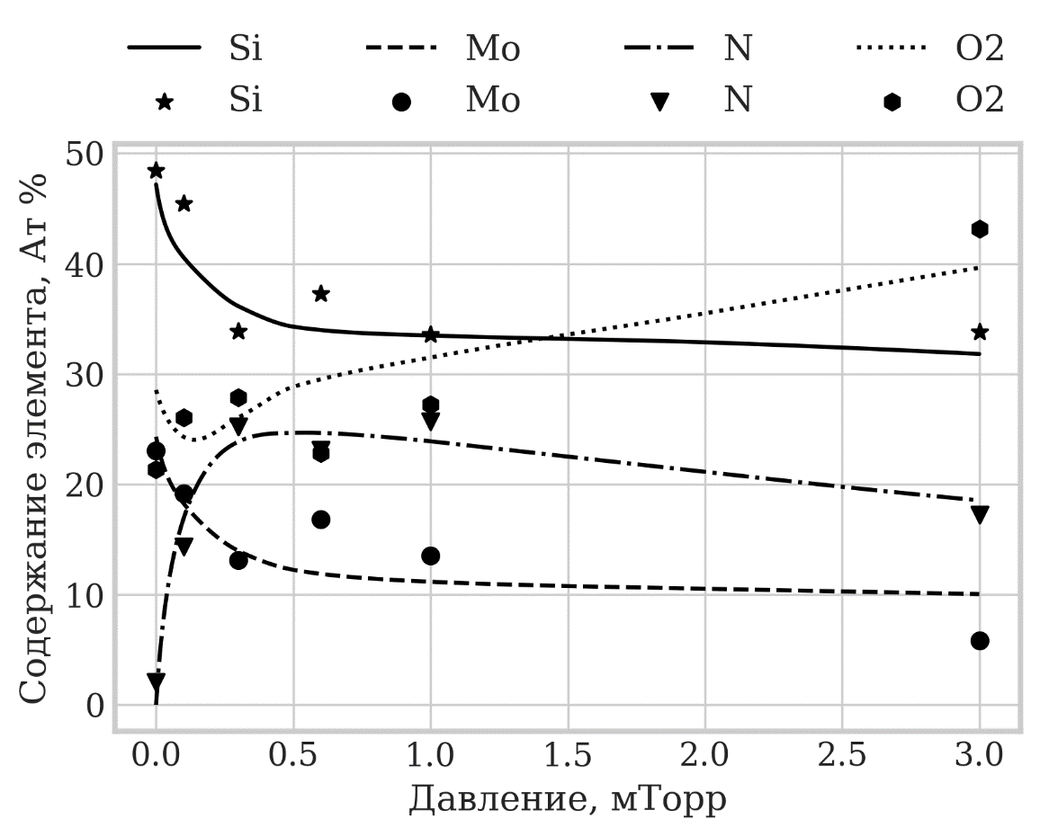

Рисунок 5 – Расчетные кривые и экспериментальные значения изменения концентраций элементов в тонкой пленке Mo-Si-N-O от парциального давления азота в вакуумной камере в процессе ионно-плазменного распыления мишеней Mo и Si при электрической мощности на мишени 100 и 500 Вт, соответственно

Полученные экспериментальные результаты показывают, что в условиях нитридизации распыляемых мишеней Mo и Si, резкого падения коэффициентов их распыления из-за этого и, как следствие, соответствующего падения скорости осаждения пленки очень заметно увеличивается содержание в ней кислорода. Для учёта этой зависимости при моделировании в расчёт были включён множители эффективности распыления мишеней, он был получен как нормализованная зависимость скорости распыления от времени. Нормализация была вычислена, как отношение текущей скорости распыления к скорости распыления без введения реакционного газа в камеру. Для получения значения коэффициента для каждого значения давления азота была проведена интерполяция экспериментальных результатов. Полученный значения коэффициента показаны на рисунке 6.

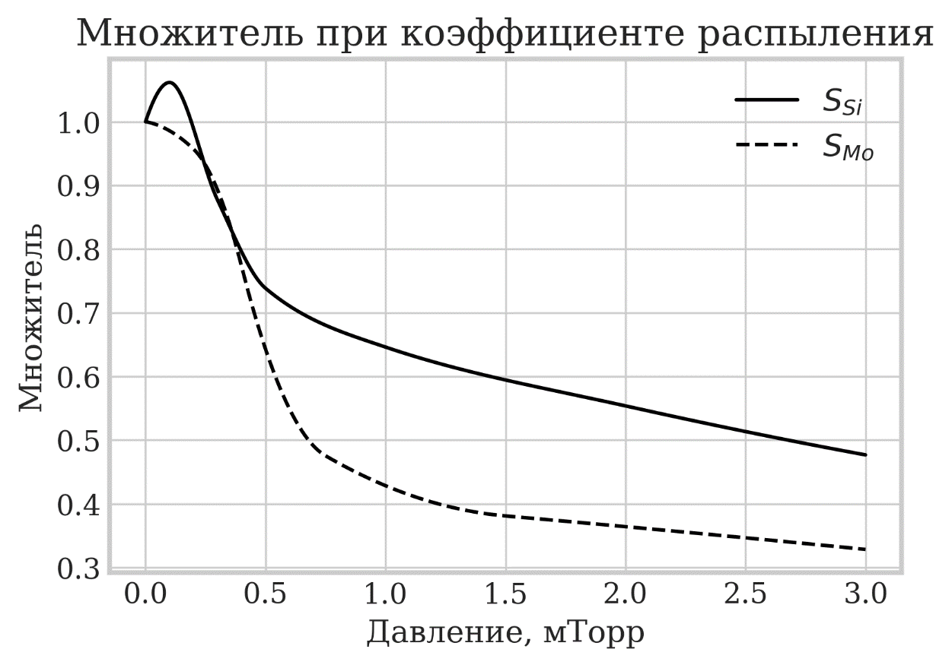

Рисунок 6 – Зависимость множителя при коэффициенте распыления от парциального давления азота в вакуумной камере в процессе ионно-плазменного распыления мишеней Mo и Si при электрической мощности на мишени 100 и 500 Вт, соответственно

Нами были рассчитаны значения скорости напыления и проведено сравнения с экспериментальными данными (рисунок 7). Значения скорости напыления слабо зависят от множителя при коэффициенте распыления.

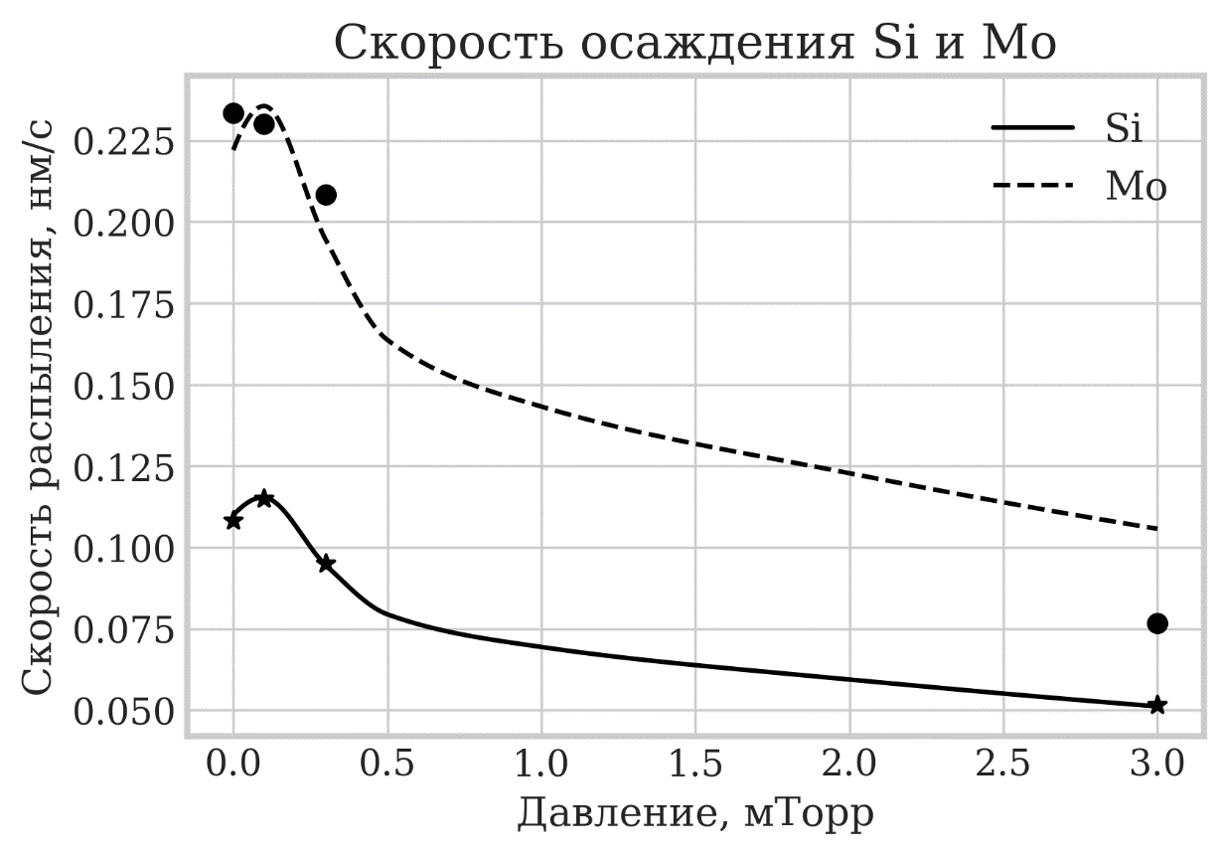

Рисунок 7 – Расчетные кривые и экспериментальные скорости напыления Si и Mo от парциального давления азота в вакуумной камере в процессе ионно-плазменного распыления мишеней Mo и Si при электрической мощности на мишени 100 и 500 Вт, соответственно

Эксперименты, проведенные нами при давлении остаточных газов 7×10-5 Торр, показывают неприемлемо высокое содержание кислорода в пленке от 25 до 40 ат.%. В то же время, моделирование данного процесса с использованием демонстрируемого подхода предсказывает (рис.8), что снижение давления остаточно атмосферы до 1×10-5 Торр уже позволяет снизить содержание кислорода в пленке Mo-Si-N-O до 4-8 ат.%.

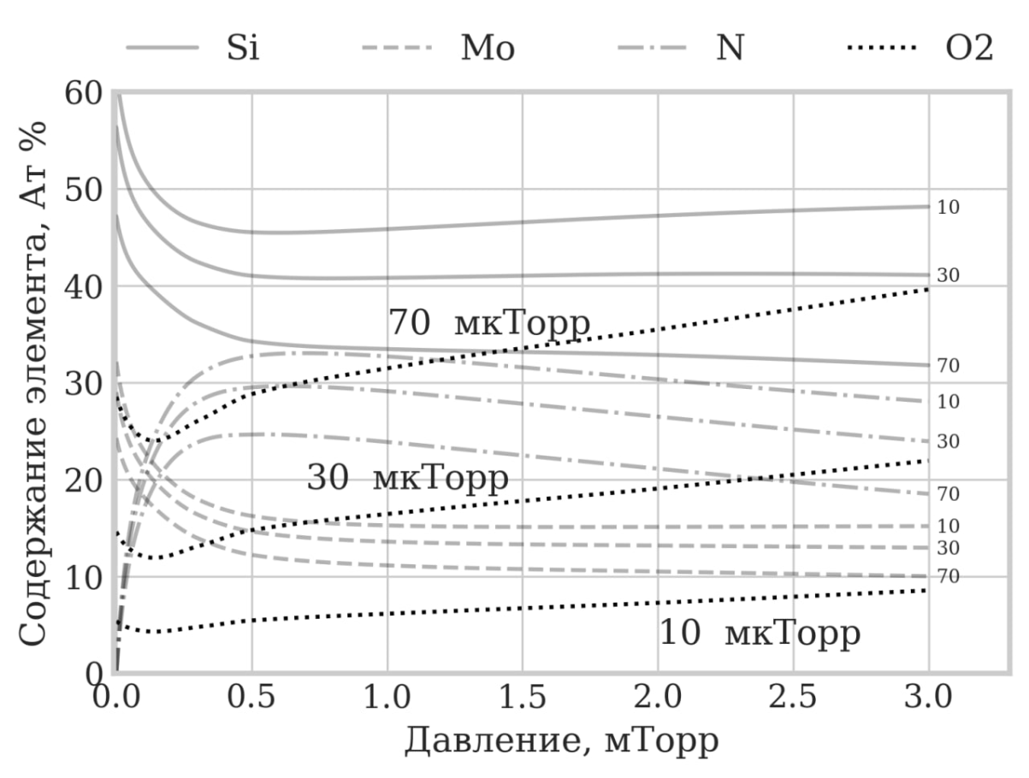

Рисунок 8 – Расчетные кривые изменения концентраций элементов в тонкой пленке Mo-Si-N-O от парциального давления азота в вакуумной камере в процессе ионно-плазменного распыления мишеней Mo и Si при различных давлениях остаточной атмосферы

Другими важными параметрами, которые позволяют широко варьировать состав тонкой пленки– это плотности ионных токов на мишенях. Результаты прогнозирования состава пленок Mo-Si-N-O при изменении ионных токов на мишенях показаны на рис. 9 (а, б). Закономерно, изменение плотностей ионных токов на мишени Mo и Si позволяет в широком диапазоне варьировать, прежде всего, соотношение Mo и Si.

|  |  |
| --- | --- |
|  | а) |
|  | б) |

Рисунок 9 – Расчетные кривые изменения концентраций элементов в тонкой пленке Mo-Si-N-O от парциального давления азота в вакуумной камере в процессе ионно-плазменного распыления мишеней Mo и Si при различных плотностях ионного тока: а) на мишени Mo (JMo) при JSi = 165 А/м2 и б) на мишени Si (JSi) при JMo = 85 А/м2

Таким образом, реализованный подход через сопоставление теоретического расчета с экспериментальными данными позволил подобрать задаваемые параметры процесса ионно-плазменного нанесения тонких пленок такой сложной многокомпонентной системы как Mo-Si-N-O, что открывает возможность, задавая условия осаждения прогнозировать состав формируемой пленки. Наиболее динамичным диапазоном парциальных давлений азота по изменению состава пленки Mo-Si-N-O, который требует особого контроля, является 0÷0,5 мТорр. Ожидается, что это будет полезным при разработке оптимальных составов фазосдвигающих слоев фотошаблонов.

Список использованных источников

1. Reactive d.c. magnetron sputtering of the oxides of Ti, Zr, and Hf / W.D. Sproul [et al.] // Surface and Coatings Technology. – 1997. – Vol. 89. – № 1-2. – P. 10-15.
2. Ellmer K. Reactive magnetron sputtering of transparent conductive oxide thin films: Role of energetic particle (ion) bombardment / K. Ellmer, T. Welzel // Journal of Materials Research. – 2012. – Vol. 27. – Reactive magnetron sputtering of transparent conductive oxide thin films. – № 5. – P. 765-779.
3. Iqbal A. Reactive Sputtering of Aluminum Nitride (002) Thin Films for Piezoelectric Applications: A Review / A. Iqbal, F. Mohd-Yasin // Sensors. – 2018. – Vol. 18. – Reactive Sputtering of Aluminum Nitride (002) Thin Films for Piezoelectric Applications. – № 6. – P. 1797.
4. Magnetron Sputtering of Transition Metal Nitride Thin Films for Environmental Remediation / L. Aissani [et al.] // Coatings. – 2022. – Vol. 12. – № 11. – P. 1746.
5. Abdelhameed A.H. Deposition of thermally stable tungsten nitride thin films by reactive magnetron sputtering / A.H. Abdelhameed, W. Jacob // Surface and Coatings Technology. – 2019. – Vol. 375. – P. 701-707.
6. Boytsova E.L. Investigating Thin Ti–O–N Films Deposited via Reactive Magnetron Sputtering / E.L. Boytsova, L.A. Leonova // Bulletin of the Russian Academy of Sciences: Physics. – 2018. – Vol. 82. – № 9. – P. 1143-1147.
7. Graded refractive index layer systems for antireflective coatings and rugate filters deposited by reactive pulse magnetron sputtering / H. Bartzsch [et al.] // Surface and Coatings Technology. – 2004. – Vols. 180-181. – P. 616-620.
8. Effect of carbon content on structural, mechanical and tribological properties of Cr-V-C-N coatings / L. Aissani [et al.] // Thin Solid Films. – 2021. – Vol. 732. – P. 138782.
9. Design, testing and characterization of innovative TiN–TiO2 surfaces inactivating bacteria under low intensity visible light / S. Rtimi [et al.] // RSC Advances. – 2012. – Vol. 2. – № 23. – P. 8591.
10. Reactive magnetron sputtering of TiO films / P. Baroch [et al.] // Surface and Coatings Technology. – 2005. – Vol. 193. – № 1-3. – P. 107-111.
11. Jiang N. The effects of the pressure and the oxygen content of the sputtering gas on the structure and the properties of zinc oxy-nitride thin films deposited by reactive sputtering of zinc / N. Jiang, D.G. Georgiev, A.H. Jayatissa // Semiconductor Science and Technology. – 2013. – Vol. 28. – № 2. – P. 025009.
12. Wide variation in the structure and physical properties of reactively sputtered (TiZrHf)N coatings under different working pressures / D.-C. Tsai [et al.] // Journal of Alloys and Compounds. – 2018. – Vol. 750. – P. 350-359.
13. Multitarget Reactive Magnetron Sputtering towards the Production of Strontium Molybdate Thin Films / M. Andrulevičius [et al.] // Materials. – 2023. – Vol. 16. – № 6. – P. 2175.
14. Structure and Tribomechanical Properties of TiZrSiN Nanostructured Thin Films Deposited by Reactive Magnetron Sputtering / A.N. Sevchenko Institute of Applied Physics Problems, Minsk, Belarus [et al.] // Advanced Materials & Technologies. – 2018. – № 1. – P. 014-021.
15. Influence of N2 Gas Flow Ratio and Working Pressure on Amorphous Mo–Si–N Coating during Magnetron Sputtering / K.S. Lim [et al.] // Coatings. – 2020. – Vol. 10. – № 1. – P. 34.
16. Microstructure Evolution and Mechanical Behavior of Mo–Si–N Films / Y.-C. Liu [et al.] // Coatings. – 2020. – Vol. 10. – № 10. – P. 987.
17. Syntheses and mechanical properties of Mo–Si–N coatings by a hybrid coating system / S.J. Heo [et al.] // Surface and Coatings Technology. – 2006. – Vol. 201. – № 7. – P. 4180-4184.
18. Wear resistant TiMoN coatings deposited by magnetron sputtering / Q. Yang [et al.] // Wear. – 2006. – Vol. 261. – № 2. – P. 119-125.
19. Suszko T. The role of surface oxidation in friction processes on molybdenum nitride thin films / T. Suszko, W. Gulbiński, J. Jagielski // Surface and Coatings Technology. – 2005. – Vol. 194. – № 2-3. – P. 319-324.
20. Levenson M.D. Improving resolution in photolithography with a phase-shifting mask / M.D. Levenson, N.S. Viswanathan, R.A. Simpson // IEEE Transactions on Electron Devices. – 1982. – Vol. 29. – № 12. – P. 1828-1836.
21. Evaluation of molybdenum silicide for use as a 193-nm phase-shifting absorber in photomask manufacturing / M.S. Hibbs [et al.] // Photomask Technology / eds. B.J. Grenon, G.T. Dao. – Monterey, CA, 2001. – P. 444.
22. Ushida M. HOYA deep-UV EAPSM blanks development status / M. Ushida, H. Kobayashi // 15th European Conference on Mask Technology for Integrated Circuits and Micro-Components. – Munich, Germany, 1999. – P. 9.
23. Сейдман Л.А. Реактивное нанесение в вакууме слоев нитрида титана и применение их в системах контактной металлизации полупроводниковых приборов / Л.А. Сейдман // Электронная техника. Серия 2. Полупроводниковые приборы. – 1988. – Том. 6. – № 1366. – С. 60.
24. Сейдман Л.А. Получение пленок нитрида титана реактивным магнетронным распылением / Л.А. Сейдман // Электронная техника. Серия 2. Полупроводниковые приборы. – 1985. – Том. 2. – № 175. – С. 69-75.
25. Preparation and characterization of CrN thin film by DC reactive magnetron sputtering / W. Siriprom [et al.] // Materials Today: Proceedings. – 2018. – Vol. 5. – № 7. – P. 15224-15227.
26. Deposition of molybdenum nitride thin films by r.f. reactive magnetron sputtering / V.P. Anitha [et al.] // Surface and Coatings Technology. – 1996. – Vol. 79. – № 1-3. – P. 50-54.
27. Reactive sputter deposition and properties of TaxN thin films / T. Riekkinen [et al.] // Microelectronic Engineering. – 2002. – Vol. 64. – № 1-4. – P. 289-297.
28. Martin N. Modelling of reactive sputtering processes involving two separated metallic targets / N. Martin, C. Rousselot // Surface and Coatings Technology. – 1999. – Vol. 114. – № 2-3. – P. 235-249.
29. Modeling of reactive sputtering of compound materials / S. Berg [et al.] // Journal of Vacuum Science & Technology A: Vacuum, Surfaces, and Films. – 1987. – Vol. 5. – № 2. – P. 202-207.